臺北市立南港高中109學年度高中部體育班招生說明會實施計畫
- 依據：依109年4月9日本校108學年度第2次體育班發展委員會決議辦理。
- 目標：辦理本校109學年度高中部體育班招生說明，提供家長與學生針對本校高中部體育班之課程、師資、環境、與升學進路了解，進而提升就讀人數。
- 主辦單位：學務處體育組
- 協辦單位：教務處、總務處、輔導室
- 參加對象：全市對就讀本校高中部體育班有興趣之家長與學生。
- 辦理時間及地點：
- 時間：109年4月18日 上午10:30至11:40
- 地點：本校知行樓1樓-視聽教室
- 活動流程：
時間 | 流程 | 主持人/講座 | 備註
10:15-10:30 | 報到 | 體育組 林俊穎組長
10:30-10:40 | 主席致詞 | 廖純英 校長
10:40-11:00 | 109學年度高中部體育班招生說明 | 學務處 陳柏亨主任
11:00-11:25 | 各運動代表隊教練團說明  - 輕艇  - 田徑  - 游泳  - 體操  - 法式滾球(重點運動項目) | 輕艇隊 余鑑紘教練  田徑隊 葉盈志教練  游泳隊 侯正倫教練  體操隊 高士杰教練  法式滾球 陳賢昌教練
11:25-11:40 | 綜合座談/賦歸 | 廖純英 校長  陳柏亨 主任

- 報名方式：請於109年4月17日(星期五)前逕上本校官網首頁連結活動表單網址登錄報名(https://forms.gle/SmJECx8pPbdD9Re18)，名額上限為80人。
- 說明會地點交通資訊：臺北市立南港高中(地址：臺北市南港區向陽路21號)
捷運：昆陽站
公車：
忠孝東路「衛生大樓」站 | 279、270、212直行車
向陽路「南港國中」站 | 212、281、284、240
南港路「玉成國小」站 | 230、205、276、605、311、28、51、306、福和客運板基線、欣和客運松山線
(地圖)
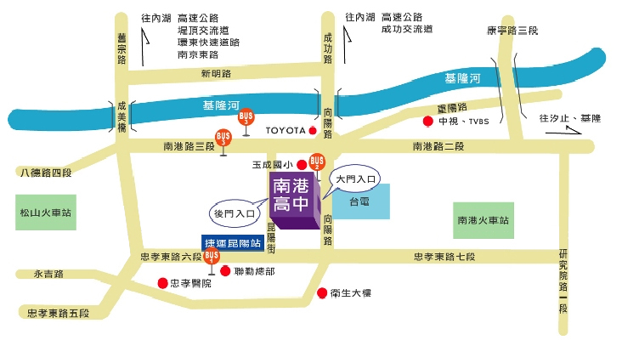

- 注意事項：因應新冠肺炎，本次活動請參與家長與同學遵守本校防疫相關措施。
- 於入校前先由工作人員協助於校門口量測額溫，額溫超過37.5℃者，不予入校。
- 入校後請全程戴口罩，做好個人手部衛生與咳嗽禮節，並保持適當社交距離。
- 活動會場全程開窗戶，保持室內、外通風，並已事先完成消毒工作。
- 目前校園於假日期間並未開放，故於活動結束後請與會人員儘速離開學校。
- 活動承辦聯絡人：臺北市立南港高中學務處體育組 林俊穎組長(02-27837863#230)
- 本計畫經奉校長核定後實施，修正時亦同。

